ARTÍCULO ORIGINAL


La deserción en la Universidad de los Llanos
(1998-2004)

Desertion in the University of the Llanos
(1998-2004)

MALAGÓN ESCOBAR L. M.*; SOTO HERNÁNDEZ L.**; ESLAVA MOCHA P. R.***
*Estadístico MSc.,Profesora Titular, Unillanos; **Egresado Programa de Economía, Unillanos; ***MV, MSc., Profesor asociado, Unillanos.
Recibido: Mayo 1 de 2007. Aceptado: Mayo 29 de 2007.

RESUMEN

En Colombia, la deserción universitaria se ha convertido en problema estructural de la educación superior; de cada dos estudiantes del primer semestre, uno queda excluido en los procesos académicos y no logra su graduación como profesional al cabo de los muchos semestres de permanecer en el sistema. La Universidad de los Llanos se sumó en el año 2004 al programa gubernamental que buscaba investigar esta problemática en el país buscando identificar las posibles causas y a partir de los resultados, sugerir intervenciones para promover acciones específicas para disminuir el abandono universitario. Este trabajo se propuso caracterizar el comportamiento de la deserción en la Universidad de los Llanos, bajo la premisa de generar y proponer un seguimiento permanente que pudiese ser asumido por la administración académica de la Universidad a partir de los resultados obtenidos. Basados en una perspectiva Institucional según lo propuesto por Tinto (1989), para el análisis y conocimiento del comportamiento de la problemática; se procesó información correspondiente de las cohortes de estudiantes que ingresaron en el primer semestre de 1998 hasta el primero de 2004, así mismo se determinaron índices de deserción por programas académicos como análisis longitudinal y transversal; posteriormente, se analizan los factores generales que inciden en la deserción para cuantificar el impacto de tales causas sobre la decisión de abandonar los estudios, dados por factores socioeconómicos, académicos, personales e institucionales. Se encontró que el 44.0% de los estudiantes que ingresaron a la Universidad de los Llanos en las diferentes cohortes no terminaron sus estudios, siendo las Ingenierías de Sistemas y Electrónica las más afectadas por el abandono de sus estudiantes con un 56.0% y 55.0% respectivamente, el programa que presentó menor Índice de Deserción fue la Licenciatura en Educación Física y Deportes (33.0%). Este comportamiento reafirma las cifras obtenidas por las entidades reguladoras de la educación nacional, en donde el 52.0% de los estudiantes colombianos que comienzan una carrera universitaria, no la concluyen; entre los años 1999 y 2004, el 48.0% en promedio de los estudiantes que ingresaron a un programa académico en una Institución de Educación Superior finalizaron sus estudios. Se encontró que las causas que están generando mayor deserción es la Universidad de los Llanos son las “académicas” con un 48.0% frente al 26.0% que desertaron por causas socioeconómicas que incluyen el abandono por la baja condición económica del estudiante.

Palabras clave: Deserción estudiantil en la educación superior, modalidades de deserción, Índices de deserción.

ABSTRACT
In Colombia, the desertion of university students has become a structural problem of higher education. Almost one of every two students in their first semester is excluded from the academic process and doesn’t achieve graduation as a professional, after many semesters of remaining in the system. In the year 2004, the University of the Llanos (Unillanos) was added to a government program designed to investigate this national problem, in order to identify the possible causes, and based on the results, to suggest steps to promote specific actions to diminish university abandonment. This work proposed to characterize the behavior of desertion in the University of the Llanos, under the premise of suggesting and generating a permanent pursuit that could be assumed by the academic administration of the University, beginning with the obtained results. Based on an institutional perspective according to that proposed by Tinto (1989) for the analysis and understanding of the nature of the problem, information concerning the groups of students who entered the first semester of 1998 to the first semester of
2004 was processed. In the same way, desertion indexes were determined by academic programs, as longitudinal and transverse analysis. After that, the general factors that impact desertion are analyzed in order to quantify the impact of such causes on the decision to abandon one’s studies, given the socioeconomic, academic, personal, and institutional factors. It was found that 44.0% of the students that entered the Unillanos in the different groups didn’t finish their studies, computer and electrical engineering being the most affected by the desertion of their students with 56.0% and 55.0% respectively. The program that presented a lower index of desertion was the degree in physical education and sports (33.0%). This behavior reaffirms the figures obtained by the regulatory entities of national education, in which 52.0 % of Colombian students that begin a university career don’t finish it. Between the years 1999 and 2004, on the average, 48.0% of the students that entered an academic program in an institution of higher learning finalized their studies. It was found that the causes that are generating the major desertion in the University of the Llanos are “academic,” with 49.0%, as compared to socioeconomic with 26.0%, including the drop out from the precarious economic situation of the student.

Key words: Desertion of students in higher education, patterns of desertion, indexes of desertion.

INTRODUCCIÓN
En los últimos años se ha realizado un esfuerzo evidente por parte del sistema universitario para incrementar la cobertura de la educación superior permitiendo el ingreso de un mayor número de jóvenes, sin embargo, es poco lo que se ha hecho para disminuir las tasas de deserción, pues mientras se intenta incrementar el ingreso se mantienen altas las cifras de retiro del sistema, lo cual va en detrimento del número de jóvenes profesionales formados. Por tanto, estudiar el fenómeno de la deserción para caracterizarlo y buscar formas de intervención que mitiguen su impacto se ha considerado de importancia estratégica para el país, especialmente con miras a alcanzar competitividad en el ámbito global.

El propósito para la realización del estudio fue caracterizar el comportamiento de la deserción en la Universidad de los Llanos para los 12 programas de pregrado vigentes a II semestre de 2004, bajo la premisa de generar un seguimiento permanente que

se debería asumir desde la administración académica de la Universidad a partir de los resultados obtenidos.

Metodológicamente se abordó el tema desde una perspectiva Institucional (Tinto, 1989), para el análisis y conocimiento del comportamiento de la problemática en la Universidad, se presenta la información correspondiente a las cohortes de estudiantes que ingresaron en el primer semestre de 1998 hasta el primer semestre de 2004, así mismo determinó los índices de Deserción por programas académicos como un análisis longitudinal y transversal; posteriormente, se precisan los factores generales que inciden en la deserción para cuantificar el impacto de las causas sobre la decisión de abandonar los estudios dadas sus características Socioeconómicas, Académicas, Personales e Institucionales, estableciendo sus implicaciones e identificando en qué tiempo se presenta el fenómeno.

MATERIALES Y MÉTODOS

LOCALIZACIÓN

El estudio fue realizado para doce Programas de pregrado de la Universidad de los Llanos los cuales
funcionan en sus dos respectivas sedes, Kilómetro 12 vía Puerto López Vereda Barcelona y Sede Urbana, ubicada en el Barzal Alto vía al Hospital calle 37 nú- mero 41-02. Villavicencio, Meta, Colombia.

MÉTODO

Tipo de investigación: El trabajo de tipo descriptivo, permitió organizar y resumir la información acerca de los datos recabados de los estudiantes desertores y presentarlos mediante tablas, figuras, promedios e ín- dices, así mismo se abordó el tema desde una pers- pectiva Institucional (Tinto, 1989), para el análisis y conocimiento del comportamiento de la problemática en la Universidad.a través del desarrollo de las siguien- tes etapas: Se realizó la revisión y análisis de investi- gaciones de diferentes instituciones y autores relacio- nados con el tema de estudio con el fin de concretar la conceptualización a utilizar. Seguido de la revisión y recolección de información de estudiantes inscritos, matriculados y graduados semestre a semestre y por número de cohortes en el período (1998-2004). Este período se seleccionó por la necesidad de un segui- miento completo de los estudiantes de las primeras cohortes, detectando quiénes son desertores y quiénes terminan sus Planes de Estudio para poder cumplir con los requisitos de grado.

Posteriormente una vez identificados los desertores se realizó la entrevista telefónica a aquellas personas que se logró localizar, se obtuvo información de 500 episo- dios de deserción (Arboleda et al, 1977), con la entre- vista se confirmó la información personal y se obtuvo la pertinente para poder identificar las variables inci- dentes de la deserción con el fin de clasificar y analizar las causas y sus determinantes.

Para la realización de la siguiente etapa referida al pro- cesamiento de la información, se identificaron dos ti- pos de datos; los primeros, proporcionados por la Ofi- cina de Sistemas sobre los Estudiantes Matriculados y graduados en los diferentes semestres del período ob- jeto del estudio, información que permitió identificar en términos absolutos los indicadores estimados de la deserción y la obtenida a través de la entrevista telefó- nica a una muestra de 500 episodios de deserción y el análisis correspondiente, cuyos resultados permitieron la caracterización del desertor, sus causas y determi- nantes.

De otra parte entre otros conceptos que se utilizaron para desarrollar la investigación se tiene, se debe tener en cuenta los Tipos de deserción según el tiempo:

• Deserción inicial: Estudiante que deserta del pro- grama en el primer semestre de estudio.
• Deserción temprana: Estudiantes que desertan de segundo a quinto semestre del programa.
• Deserción tardía: Estudiantes que desertan del pro- grama de sexto semestre en adelante.

Y la deserción según el espacio:

• Deserción interna: El estudiante que decide cam- biar su programa académico por otro que ofrece la misma institución.
• Deserción institucional: Estudiantes que abandonan la institución definitivamente.
• Deserción del sistema: Estudiantes que habiendo desertado definitivamente de una institución no in- gresa a otra.
• Índice de deserción por semestre: Relación entre el número total de alumnos desertores del programa en un período y el número total de estudiantes matri- culados en dicho programa para el mismo período.
• Índice de deserción por cohortes: Es el resultado de las diferencias, para cada cohorte, entre el número de estudiantes que ingresan a un semestre y la can- tidad de ellos que se matriculan en el siguiente.

E indicadores como:

La metodología propuesta para el análisis de la infor- mación proporcionada por la Oficina de Sistemas se basó en el cálculo de indicadores, que autores como (Osorio et al, 1999) han propuesto en sus estudios sobre la deserción estudiantil:

• Índices de deserción semestral: Relación entre el número total de alumnos desertores del programa i en el período t y el número total de estudiantes matri- culados en dicho programa para el mismo período.
• Índices de deserción por cohorte: Diferencia entre el número de estudiantes que ingresan a la cohorte c en el período t y la cantidad de ellos que se matri- culan en el período t +1.
• Índices de deserción promedio por nivel: Promedio simple de los índices de deserción por semestre calendario, calculados como el número total de de- sertores de cada nivel sobre el total de matriculados en dicho nivel del programa i.
• Tasa ponderada de deserción por nivel: Muestra la expectativa de deserción para el programa i. Se cal- cula ponderando la tasa de deserción con el prome- dio de la distribución de la población matriculada, en los semestres de duración de la carrera.

LAS VARIABLES EN EL ESTUDIO

Información personal: Género, Edad, Región de procedencia y Municipio de procedencia

Información académica: Colegio de donde es egresado de bachillerato, Tipo de colegio: Privado, Público, Moda- lidad del colegio: Académico, Técnico, Fecha de ingreso al programa, Fecha de retiro del programa, Asignaturas cursadas, Asignaturas reprobadas, Puntaje de la Prueba de Estado, y promedio académico al momento del retiro.

POBLACIÓN Y MUESTRA

La población objeto del estudio fueron todos los estudiantes desertores identificados en la revisión de
las hojas de vida que se encontraban archivadas en la Oficina de Admisiones Registro y Control Académico, se obtuvo un total de 2.228 carpetas identificadas como de desertores. El diseño de muestra utilizado fue no Probabilístico, dado que no permitió determinar el error de muestreo y mucho menos su confiabilidad, se tomaron los estudiantes desertores que finalmente fueron localizados mediante las entrevistas telefónicas realizadas, teniendo en cuenta las direcciones y teléfonos que se encontraban registrados en las hojas de vida.

RESULTADOS Y DISCUSIÓN

En la Unillanos se detectaron 2.830 episodios de deserción en el período de estudio, se aplicaron índices que permitieron analizar el comportamiento de la deserción desde una perspectiva acumulada a través del tiempo; se identificó que el 44.0% de los estudiantes que ingresaron a la Universidad de los Llanos en las diferentes cohortes no terminaron sus estudios, siendo las Ingenierías de Sistemas y Electrónica las más afectadas por el abandono de sus estudiantes con un
56.0% y 55.0% respectivamente, el programa que presentó menor Índice de Deserción fue la Licenciatura
en Educación Física y Deportes (33.0%). De igual forma este comportamiento reafirma las cifras obtenidas por las entidades reguladoras de la educación nacional, en donde el 52.0% de los estudiantes colombianos que comienzan una carrera universitaria, no la concluyen, puesto que entre los años 1999 y 2004, el 48.0% en promedio de los estudiantes que ingresaron a un programa académico en una Institución de Educación Superior, finalizaron sus estudios. Es decir, de cada dos estudiantes que se matriculan en un programa de pregrado, sólo uno culmina su carrera (Caicedo, 2005).

Tabla 1. ÍNDICE DE DESERCIÓN SEGÚN EL TIEMPO POR PROGRAMAS ACADÉMICOS DE LA UNIVERSIDAD DE LOS LLANOS

DESERCIÓN SEGÚN EL TIEMPO

PROGRAMAS | INICIAL | TEMPRANA | TARDÍA
Mercadeo | 24% | 20% | 8%
Economía | 13% | 14% | 8%
Administración de Empresas | 14% | 14% | 7%*
Total Escuela de Ciencias Económicas | 17% | 21% | 8%
Licenciatura en Producción Agropecuaria | 20% | 17% | 8%
Licenciatura en Pedagogía Infantil | 18% | 13% | 4%**
Licenciatura en Educación Física y Deportes | 14% | 12% | 8%
Licenciatura en Matemáticas y Física | 28% | 24% | 11%
Total Escuela de Pedagogía 20% 16% 8%
Total Facultad de Ciencias Humanas 19% 19% 8%
Ingeniería Electrónica 17% 24% 10%
Ingeniería de Sistemas 28% 21% 7%
Total Facultad Ciencias Básicas e Ingeniería 22% 22% 9%
Medicina Veterinaria y Zootecnia 19% 27% 10%
Ingeniería Agronómica 24% 24% 5%
Total Facultad Ciencias Agropecuarias y Recursos Naturales 22% 25% 8%
Enfermería 11% 15% 4%***
Índice de la Universidad 18% 20% 8%

* Este índice está tomado solo hasta el VI semestre, por cuanto era el último semestre que estaban cursando los estudiantes a la fecha del estudio
** Este índice está tomado solo hasta el VIII semestre, por cuanto era el último semestre que estaban cursando los estudiantes a la fecha del estudio
*** Este índice está tomado solo hasta el VIII semestre, por cuanto es el último semestre que cursan los estudiantes de este programa

CARACTERIZACIÓN DE LOS DESERTORES DE LA UNIVERSIDAD DE LOS LLANOS

A partir de la información obtenida en la hoja de vida, la información que no fue encontrada en la carpeta se completó con la entrevista telefónica, se obtuvieron datos de tipo sociodemográfico y académico que per- mitieron identificar las variables determinantes rela- cionadas con las causas y los factores de la deserción en cada uno de los Programas académicos, objeto del estudio.

Caracterización sociodemográfica. La Figura 1, mues- tra que la mayoría de desertores, se encuentran en edades entre los 22 y 24 años lo cual representa un
44.0%, los estudiantes desertores con edades de 19 a
21 años con un 25.0% seguidos de los que se encuen- tran entre los 25 a 30 años.

Figura 1. DISTRIBUCIÓN PORCENTUAL DE LA EDAD DE LOS DESERTORES

Estudios realizados en la Universidad Tecnológica de Pereira, 2003 referentes a estudiantes desertores del programa de Administración del Medio Ambiente mues- tran que la edad de los estudiantes que abandonan el proyecto educativo, oscila entre los 16 y 28 años; pre- sentándose los porcentajes más altos, entre los estu- diantes de 18 años (22.0%), 19 años (17.0%) y 17 años (15.0%) de los primeros tres semestres. Es de aclarar que para el presente caso no se aprecian dife- rencias significativas en el comportamiento de los re- sultados presentados frente a los de la Tecnológica de Pereira en el Programa de Administración del Medio Ambiente. En cuanto a la distribución por género de los estudiantes desertores de la Unillanos, se eviden- cia que son más los hombres que desertan (59.0%) comparado con un 41.0% de las mujeres. De otra
parte, estudios como el de la Universidad de Antioquia (Velásquez et al, 2003) que han determinado por me- dio de estimación del modelo de duración de riesgo proporcional; que para variables como sexo hay más probabilidad de que los hombres deserten que las mujeres y sugieren que esto es debido a que las muje- res poseen un sentido de responsabilidad y perseve- rancia mayor.

Información personal del desertor. La distribución por- centual de edades por género la muestra la Figura 2, donde se observa que la mayoría de los desertores son hombres que están entre los 22 y 24 años (24.0%). En relación con lo anterior, para la Universidad de Antioquia, la edad parece incidir en el riesgo de deser- tar y que este riesgo decrece marginalmente al avan- zar la misma, en contraste con los resultados obteni- dos en la Universidad de los Llanos la deserción se concentra en las edades más altas.

Figura 2. DISTRIBUCIÓN PORCENTUAL DE LAS EDADES POR GÉNERO DE LOS DESERTORES



Caracterización académica. La Tabla 2, determina que el comportamiento es igual para cada uno de los pro- gramas académicos de la Universidad pues en todos es mayor el número de estudiantes que provienen de la modalidad académica. Teniendo en cuenta que los estudiantes que estando en la Educación Media se enfrentan a la decisión de escoger cual será la modali- dad de su bachillerato y optan por la técnica contem- plando la posibilidad de ingresar a la Educación Supe- rior pueden estar dando su primer paso hacia su voca- ción respecto al programa que escogerían en la Uni- versidad, mientras que se podría presumir que los estudiantes que escogen la modalidad académica, aunque pueden profundizar en las áreas básicas del conocimiento solo al ingresar a la Universidad y tener el contacto real con ella, pueden confirmar que la

elección que hicieron del programa fue la correcta, sin embargo, tanto los unos como los otros necesitan una adecuada orientación vocacional durante la educación media. Por tanto, la ausencia de una verdadera orien- tación vocacional, es una condición que los pueda lle-
var a convertirse en desertores. En relación con esto (Giovagnoli, 2002), en su estudio incluye el análisis de variables académicas donde tiene en cuenta el títu- lo obtenido en la secundaria, que para el presente es- tudio es la modalidad del bachillerato.

Tabla 3. DISTRIBUCIÓN PORCENTUAL DE LA INSTITUCIÓN EDUCATIVA POR MODALIDAD, SEGÚN PROGRAMA ACADÉMICO

Programa Académico Modalidad de la Institución
Académico Técnico No Responde Total
Medicina Veterinaria y Zootecnia | 6,60% | 3,60% |  | 10,20%
Ingeniería Agronómica | 8,40% | 2,40% | 0,20% | 11,00%
Economía | 6,40% | 0,80% |  | 7,20%
Ingeniería de Sistemas | 7,80% | 4,60% |  | 12,40%
Ingeniería Electrónica | 10,20% | 4,60% | 0,20% | 15,00%
Administración de Empresas | 2,40% | 0,80% |  | 3,20%
Enfermería | 3,80% | 3,00% |  | 6,80%
Lic. en Matemáticas y Física | 7,60% | 3,00% |  | 10,60%
Lic. en Producción Agropecuaria | 4,20% | 2,60% |  | 6,80%
Lic. en Educación Física y Deportes | 4,40% | 1,80% |  | 6,20%
Mercadeo Agropecuario | 5,20% | 1,40% |  | 6,60%
Lic. en Pedagogía Infantil | 2,60% | 1,40% |  | 4,00%
Total | 69,60% | 30,00% | 0,40% | 100,00%

Se puede afirmar que del 10.2% de los desertores que ingresaron al programa de Ingeniería Electrónica sólo el 4.6% provienen de la modalidad técnica, la Tabla evidencia que la mayoría de los desertores son de pro- cedencia académica, se aclara así mismo que los de- sertores que provienen de la modalidad técnica en su mayoría (11.6%) ingresaron a un programa de Inge- niería, frente a (26.4%) de los que vienen de la moda- lidad académica.

Tipo de plantel. En cuanto al tipo de plantel la Figura
3 indica que de los estudiantes desertores, 311 se gra- duaron en un colegio Público y 189 en Privado. Te- niendo en cuenta que la tendencia de la Universidad es que su población estudiantil en su mayoría sean egresados de Colegios Públicos (Oficina de Planeación, Unillanos, 2005) el comportamiento es normal, y por tanto, los factores económicos y la calidad que ofrecen las universidades públicas, determinan que los estu- diantes que provienen de una institución pública acce- dan en mayor proporción que los que vienen de insti- tuciones privadas. El estudio de la EAFIT (Osorio et al,
1999), Universidad Privada, por el contrario, al carac- terizar a sus desertores determinó que los que presen- taron mayor peso porcentual fueron los egresados de los colegios de carácter privado, mientras que el estu- dio de la Universidad Tecnológica de Pereira, 2003
(Universidad Pública) muestra que la mayoría de sus desertores provienen de colegios públicos, (57.0%).

Figura 3. DISTRIBUCIÓN PORCENTUAL DEL TIPO DE PLANTEL DE DONDE ES EGRESADO

Puntaje de la prueba ICFES

Los resultados muestran que los desertores presentan resultados medio, alto y bajo en la Prueba de Estado con 63.8%, 24% y 1.0% respectivamente. Las cate- gorías utilizadas para este estudio, son las generales

según la Escala Cualitativa Nacional del ICFES, se uti- lizó la medición de la antigua y la reciente prueba. En el estudio Determinantes de la Deserción Estudiantil en la Universidad de Antioquia, 2003, los resultados obtenidos fueron similares respecto al mostrado en la Universidad de los Llanos, evidenciando mayor peso; el rango medio con un 39.47%.

Al observar la información en la Tabla 3, se puede de- terminar que en el programa de Ingeniería Electrónica los desertores con un Puntaje Alto (8.2%) son mayoría frente a los que tienen puntaje medio (5.4%), efectiva- mente para la admisión a este programa en la Univer- sidad de los Llanos los aspirantes tienen la caracterís- tica de tener puntaje de ICFES Alto, lo que no garanti- za ni en este ni en ningún otro programa que el estu- diante se desempeñe con un alto rendimiento acadé- mico, tampoco su permanencia en la Institución. Se puede evidenciar que los desertores ingresaron a la
Universidad con puntajes altos y medios en un 87.8%, frente a sólo un 12.2% que afirmaron haber ingresado con bajo puntaje. El índice de deserción acumulada de Ingeniería Electrónica es del 50.0% no es el más alto entre los demás programas pero está por encima del promedio de la Universidad, el puntaje del ICFES y su influencia en la deserción varía dependiendo del programa académico y la Institución; en Chile por ejem- plo, el estudio de la Repitencia y la Deserción en la Educación Superior (González, 2005) afirma que la deserción del estudiante de la Universidad no es un problema de selección, por cuanto los más altos puntajes de la Prueba de Admisión a las Universida- des se distribuyen entre carreras de alta y baja deser- ción, sin embargo, el examen para el ingreso a la Uni- versidad es muy importante pero al mismo tiempo ga- rantiza cada vez menos que el aspirante pueda elegir libremente la institución y la carrera de su preferencia (OCDE, 1992).

Tabla 3. DISTRIBUCIÓN PORCENTUAL DEL PUNTAJE ICFES POR PROGRAMA ACADÉMICO

Programa Académico Puntaje de Icfes de los Estudiantes Desertores
No se
 | Alto | Medio | Bajo | encontró  registro | Total
Medicina Veterinaria y Zootecnia | 3,00% | 5,40% |  | 1,80% | 10,20%
Ingeniería Agronómica | 1,00% | 8,60% | 0,20% | 1,20% | 11,00%
Economía | 2,20% | 4,60% | 0,20% | 0,20% | 7,20%
Ingeniería de Sistemas | 4,40% | 6,80% |  | 1,20% | 12,40%
Ingeniería Electrónica | 8,20% | 5,40% |  | 1,40% | 15,00%
Administración de Empresas | 1,40% | 1,60% |  | 0,20% | 3,20%
Enfermería | 1,20% | 5,20% |  | 0,40% | 6,80%
Lic. en Matemáticas y Física | 1,20% | 8,00% |  | 1,40% | 10,60%
Lic. en Producción Agropecuaria | 0,20% | 5,00% | 0,20% | 1,40% | 6,80%
Lic. en Educación Física y Deportes |  | 5,40% | 0,40% | 0,40% | 6,20%
Mercadeo Agropecuario | 0,40% | 4,60% |  | 1,60% | 6,60%
Lic. en Pedagogía Infantil | 0,80% | 3,20% |  |  | 4,00%
Total | 24,00% | 63,80% | 1,00% | 11,20% | 100,00%

Motivaciones para Seleccionar la Universidad.

Entre las preguntas que hicieron parte de la entrevista telefónica se encontraban las razones por las cuales el estudiante desertor, escogió la Universidad para reali- zar sus estudios superiores y las razones que tuvo para seleccionar el programa académico, estas son las que determinan que un estudiante opte por una Universi- dad o un programa generando expectativas para su permanencia en la Institución. El posicionamiento y la imagen que se tenga de la Universidad pueden incidir
en la permanencia de sus estudiantes en ella. Particu- larmente en este caso se presentan diversas respues- tas a la pregunta ¿Cuáles fueron las razones para se- leccionar la Universidad de los Llanos para adelantar sus estudios superiores?, se resumen en las siguientes razones que se presentan en la Figura 4; la primera razón que aparece es la de Recomendaciones de Fa- miliares y de Terceros, en ésta se ubicaron las respues- tas de los desertores tales como: “Influencia de mis padres, por recomendaciones de Egresados, por influen- cia de los amigos”, manifestaban así mismo que no

era solo por su propio criterio la selección, sino que en algunos casos era impositiva esta elección (casos en que la influencia de los padres de los cuales dependen económicamente la mayoría de los estudiantes), el
6.2% manifestaron en su respuesta esta razón. Es muy importante tener en cuenta que el rol de las familias en los procesos de elección de las carreras de los estu- diantes es primordial, por tanto, es fundamental que el apoyo de las familias se relacione directamente con las expectativas de los jóvenes; así que un adecuado apoyo incide en una mayor posibilidad en la continui- dad de sus estudios, si este no se desarrolla puede generar costos negativos tanto para el estudiante como para sus familias (González, 2005). Los costos que se generan no son solo de tipo económico, hay costos intangibles con efectos colaterales a los que se enfren- ta el estudiante desertor, su familia, la Universidad y la región.

Figura 4. DISTRIBUCIÓN PORCENTUAL DE LAS RAZONES DE LOS DESERTORES, PARA SELECCIONAR LA UNIVERSIDAD

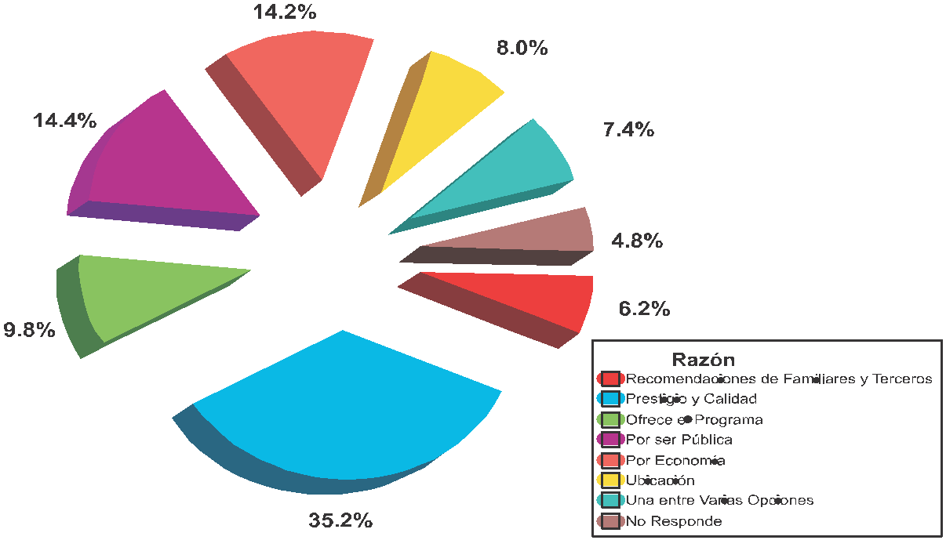

La segunda razón que se observa y la de mayor peso, es Prestigio y Calidad siendo esta la razón principal de la mayoría de los desertores (35.2%), allí se reúnen respuestas como, “es muy buena, por un buen nivel académico, por ser la mejor de la región, por ser la mejor de la ciudad, por sus buenos Egresados, por su trayectoria”, entre otras. Estas expectativas que tiene el estudiante al momento de ingresar a un programa pueden variar al enfrentarse al ambiente universitario; reafirmando el criterio con que ingresó o por el contra- rio generando insatisfacción con el Programa que se encontraba cursando.

De otra parte se evidencia “por ser Pública” y “por
Economía” son las dos razones siguientes en su orden
con un 14.4% y 14.2% respectivamente, estas se di- ferencian en que no todos los estudiantes escogen la Universidad Pública por economía sino fijan otros cri- terios tales como los comparativos hacia la educación ofrecida por Instituciones Privadas prefiriendo la edu- cación Pública. El 9.8% de los entrevistados manifes- taron que seleccionaron a la Universidad de los Lla- nos, “porque ofrecía el Programa Académico que que- rían estudiar”, el 8.0% argumentaron que escogieron la Universidad “por su ubicación”, por la cercanía a su familia, por el temor de los padres a que sus hijos estudien lejos de ellos, entre otras razones. De otra parte el (7.4%) de los estudiantes desertores entrevis- tados manifestaron “una entre varias Opciones“, argu- mentando que la Unillanos era la única opción que tenían para estudiar, que era la segunda o la tercera opción y se vieron obligados a elegirla por no haber sido admitidos en otras universidades. También se incluye a los que eligieron a la Universidad transitoria- mente “mientras conseguían el cupo en una mejor Uni- versidad”; estas razones podrían evidenciar inconfor- mismo y por ende influirían en las causas de la deser- ción. Lo anterior es coherente con Flores, 1987 afirma que los estudiantes que manifestaron estas razones entran a la Universidad no como una decisión sino como la única posibilidad ofrecida.

Opinión sobre el programa cursado. La percepción que tienen los estudiantes desertores, respecto al programa académico que cursaron es una información relevante en el momento de determinar cuánto influye ésta, en la permanencia del estudiante en la Institución. Un estudiante puede emitir un concepto desfavorable desde su posición cuando cursó el programa que quería estudiar, también una opinión desfavorable desde el punto de vista que no era el programa que quería estudiar, otro motivo por el cual puede argumentar que el programa es malo o regular es su incapacidad en aprobar las asignaturas cursadas, sin embargo, la entrevista evidenció que a pesar de que no les gustaba la carrera manifestaban que el programa era bueno, los resultados que produjo la entrevista indican que un 69.0% de los desertores tienen una opinión buena del programa que cursaron, el 3.0% piensan que es excelente, mientras que el
12.0% opinan que es regular y solo un 3.0% manifiesta que el es malo. Los factores que influyen en los estudiantes para emitir un concepto sobre la calidad del programa que cursaron son diversos y se pueden evidenciar de una manera objetiva o subjetiva según cada individuo, sin embargo, la percepción general de parte de los estudiantes hacia los programas de la Universidad es buena.

Al observar la Tabla 4, se identifica que en once de los doce programas la opinión de los desertores, sobre el programa académico cursado es que es ”bueno”, par- ticularmente el único programa que presenta la opi- nión de regular es Economía con un 3.8%, solo el 2.8% que se refirió a este programa como “Bueno”, es muy importante tener en cuenta que este factor pudo inci- dir de manera directa en el momento en que el deser- tor tomó la decisión de abandonar el programa; la ra- zón que manifestaron al elegir el programa de Econo- mía es por “Vocación Profesional”, lo cual evidencia el grado de expectativas del estudiante frente a la Cali- dad del mismo y la relación con un futuro profesional exitoso. Las debilidades presentadas como “Programa Nuevo” para el caso de Economía influyen en la opi- nión que los estudiantes desertores emiten, el segundo programa al cual se refieren como “Regular” es la Li- cenciatura en Matemáticas y Física con un 2.2%. Para el total de los desertores entrevistados la calificación de “Malo” en relación con los programas cursados so- lamente asciende a un 2.8% del total de Programas académicos ofrecidos por la Universidad y que son objeto de este estudio. En el estudio más reciente de Deserción en Uruguay, (Boado, 2005), se describe que la percepción de los estudiantes que habían desertado respecto a la calidad de enseñanza y la evaluación; indicó inconformidad no solo en la densidad física sino en la relación con los docentes y el sistema de evalua- ción, Boado anota respecto a los desertores: “Siempre reconocieron una “responsabilidad”, ni las opiniones más críticas, que señalaron enojo y decepción, abdi- caron de la responsabilidad. Es interesante que la cul- pa no es del sistema. No obstante, en modo alguno destaca que el abandono de los estudios se debió a ello exclusivamente. Fue sin duda un “mix”, pero nin- guno soslayó el papel voluntario de la decisión de aban- donar”. Para el caso particular de este estudio, la de- terminación de Causas de la Deserción por programa académico en la Universidad de los Llanos permite identificar cuánto le afecta al desertor la calidad del programa académico cursado en el momento de de- sertar.

Condición académica actual del desertor. En la en- trevista a los estudiantes desertores se logró acceder a la información sobre su condición académica actual, de ellos 256 estudiantes se encuentran estudiando actualmente (51.2%), el 6.2% estudió y es egresado de algún programa académico de ésta o de otra Uni- versidad, esto permite mostrar en la caracterización de los desertores que la mitad de los estudiantes que presentaron episodios de deserción en los 12 progra- mas de la UNILLANOS en el período I-98 a II-2004 no
son desertores del Sistema Educativo (Velásquez et al,
2003).

Figura 5. DISTRIBUCIÓN DE LA CONDICIÓN ACA- DÉMICA ACTUAL DEL DESERTOR

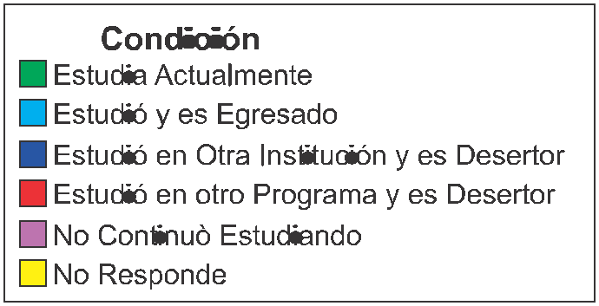

La Figura 5, frente a este resultado muestra que el
38.4% de los desertores no continuó estudiando, su- mado a esto los que después de desertar de un progra- ma académico de la Unillanos ingresaron a otra Uni- versidad y también desertaron de ella son sólo el 1.8%. Los que ingresaron a otro programa de la Universidad y desertaron de él produciendo dos episodios de deser- ción en el período estudiado tienen un peso de 2.2%.

La mitad de los desertores de la Universidad de los Llanos, no se retira del Sistema Educativo y es un pun- to de referencia para la determinación de las causas. Los desertores que continuaron estudiando se ven di- ferenciados en cada uno de los programas académicos (Tabla 5). El Programa con el porcentaje más alto de desertores que actualmente estudian es Ingeniería de Sistemas con (8.8%) y es también el que muestra el Índice de Deserción acumulada más alto de la Univer- sidad. De otra parte, la Licenciatura en Matemáticas y Física con (6.8%) es el segundo programa donde los desertores estudian actualmente y a su vez era uno de los más utilizados para ingresar a otro, algunos de ellos manifestaron también que su ingreso a la Licenciatura en Matemáticas y Física fue transitorio, mientras se presentaban “a una mejor Universidad Pública como la Universidad Nacional”.

Tabla 5. DISTRIBUCIÓN PORCENTUAL DE LA CONDICIÓN ACADÉMICA ACTUAL DEL DESERTOR SEGÚN PROGRAMA ACADÉMICO

Condición Académica Actual del Desertor

Programa Académico | Estudia actualmente | Estudió y es egresado | Estudió  en otra institución y es desertor | Estudió  en otro programa y es desertor | No continuó estudiando | No  Responde | Total
Medicina Veterinaria y Zootecnia | 5,80% | 0,40% |  | 0,20% | 3,60% | 0,20% | 10,20%
Ingeniería Agronómica | 6,20% | 0,60% | 0,40% | 0,20% | 3,60% |  | 11,00%
Economía | 4,40% |  |  |  | 2,80% |  | 7,20%
Ingeniería de Sistemas | 8,80% | 0,20% | 0,40% | 0,40% | 2,60% |  | 12,40%
Ingeniería Electrónica | 7,60% | 2,40% | 0,60% | 0,60% | 3,80% |  | 15,00%
Administración de Empresas | 1,20% | 0,20% |  | 0,20% | 1,60% |  | 3,20%
Enfermería | 2,40% | 0,20% |  |  | 4,20% |  | 6,80%
Lic. en Matemáticas y Física | 6,80% | 0,80% |  | 0,40% | 2,60% |  | 10,60%
Lic. Producción Agropecuaria | 4,00% | 0,40% |  |  | 2,40% |  | 6,80%
Lic. Educación Física y Deportes | 1,00% | 0,60% |  |  | 4,60% |  | 6,20%
Mercadeo Agropecuario | 2,00% | 0,40% | 0,20% | 0,20% | 3,80% |  | 6,60%
Lic. en Pedagogía Infantil | 1,00% |  | 0,20% |  | 2,80% |  | 4,00%
Total | 51,20% | 6,20% | 1,80% | 2,20% | 38,40% | 0,20% | 100,00%

Estudiantes que reingresaron a la Universidad de los
Llanos.

El porcentaje de los desertores que ingresaron a la Universidad (Figura 6), permite referir la deserción in- terna que se presentó en el período; de los estudiantes que desertaron el 17.0% reingresaron a la Universi- dad y estudian actualmente, el 5.0% reingresaron y desertaron generando otro episodio de deserción. Res- pecto a la reincidencia, EAFIT en el estudio determinó que, los estudiantes que habían reingresado a los pro- gramas desertaron por razones académicas, lo cual permitió afirmar que los estudiantes que han sido reti- rados de un programa por bajo rendimiento académi- co tienen una alta probabilidad de volver a salir por el mismo motivo, al igual que los estudiantes que han desertado más de dos veces tanto en la misma Univer- sidad, como de una Universidad a otra; en el presente estudio 8.0% de los desertores ya habían sido deser- tores de otra Institución de Educación Superior.

Los programas a los cuales reingresaron los estudian- tes, en mayor porcentaje son: Ingeniería de Sistemas, seguido de Ingeniería Electrónica, Ingeniería Agronómica y Administración de Empresas (12.0%). El reingreso en la Ingeniería se determina por la persis- tencia del estudiante en continuar con la carrera de su vocación profesional, mientras que en Administración

de Empresas los desertores argumentan que la posibi- lidad de un Programa Nocturno les permite trabajar y estudiar al mismo tiempo. De otra parte es importante hacer notar que las Ingenierías son los principales pro- gramas junto con Medicina Veterinaria y Zootecnia que tienen un mayor número de desertores que vuelven a ingresar al mismo programa.

Figura 6. DISTRIBUCIÓN PORCENTUAL DE LOS DESERTORES SEGÚN CONDICIÓN DE REINGRESO A LA UNIVERSIDAD

Transferencia interna

Algunos autores utilizan el término de Movilidad Inter- na, cuando el estudiante produce una deserción inter- na pasando de un programa académico a otro, pues produce deserción en el programa más no de la Uni- versidad. En la entrevista realizada a los estudiantes desertores al determinar las razones por las cuales in- gresaron al programa se encontró esta situación, los programas que presentaban esta condición son las Li- cenciaturas Matemáticas y Física y Producción Agropecuaria. El estudio realizado por la Universidad Católica de Chile (Klubitschko, 1974) tuvo como obje- tivo evaluar la aplicación del “Sistema Curricular Flexi- ble” implementado por la Institución en 1967, la au- tora empleó una calificación de las carreras como “re- ceptoras” y “dadoras”, entendiendo “receptoras” como aquellas que atraen a los estudiantes de otros progra- mas y “dadoras” como aquellas de las cuales desertan los alumnos. En este estudio se emplearon índices de recepción, participación, y restricción de las carreras. Las conclusiones muestran que la Aplicación del “Ré- gimen Curricular Flexible” contribuyó a producir en la Universidad Católica de Chile una situación de deser- ción interna, no como resultado inherente al régimen mismo, sino como una consecuencia no prevista al pla- nificar la aplicación concreta de este sistema. La mo- dalidad de cambio de carrera llevó al mal uso del “Cu- rrículo Flexible”, en el sentido de considerar a ciertas carreras como mecanismos de ingreso al sistema uni- versitario, para luego intentar cambiarse a otras que sean de verdadero interés para el alumno. Por su par- te, en la Universidad de los Llanos este comportamiento ha afectado a estas licenciaturas, se ve reflejado en el alto índice de Deserción Acumulada en Matemáticas y Física (53%), y Producción Agropecuaria (40.0%), sien- do las Ingenierías y Medicina Veterinaria y Zootecnia los programas receptores básicamente.

Promedio académico de los estudiantes al momento del retiro

La Universidad de los Llanos determina en el Regla- mento Estudiantil para casos particulares de pérdida de asignaturas, un puntaje mínimo del promedio gene- ral para continuar en la Universidad (Acuerdo 015,

2003); en el caso de los estudiantes que van a cursar una asignatura por tercera vez deben tener un prome- dio mínimo de 3.2 para que en el siguiente semestre puedan cursarla. También establece que si el estudiante pierde más del 50.0% de las asignaturas que está cur- sando en un semestre, pierde la posibilidad de conti- nuar en el programa y en la Universidad. Con base en


esta reglamentación se establecieron los rangos de los promedios, en el estudio, (Figura 7). En el primer ran- go se estableció el promedio entre (0.0-0.9), se identi- fican los estudiantes que se matricularon y no finaliza- ron semestre y por ende perdieron todas las asignatu- ras, con estas características se encontró el 12.0% de los desertores. El segundo rango, entre (1.0-3.19) que indica los estudiantes que tienen un promedio por de- bajo del establecido en el Reglamento Estudiantil vi- gente, en éste se encuentran la mayoría de los estu- diantes que desertaron con un 64.4%. Es de resaltar que sólo un 20.0% de los desertores tienen notas pro- medio superiores o iguales a 3.2. De otra parte, inves- tigaciones muestran que los alumnos que desertan, comparados con aquellos que permanecen en la Uni- versidad, tienden a tener notas más bajas en promedio (González, 2005). En la Universidad de los Llanos el promedio al momento del retiro presenta visiblemente el bajo nivel académico de los desertores, como factor determinante del abandono y como la «medida del ren- dimiento académico». En una Universidad este even- to es la contracara de los desempeños esperados, “cuan- do uno se acerca en especial a la deserción como un tipo de resultado del Sistema Educativo, suelen nueva- mente sobredimensionarse los factores individuales y los extra-académicos, resumiéndose en funciones predictivas que argumentan la falta de cualidades y los déficit económicos del origen social de las perso- nas, dejando minimizado los efectos institucionales más allá de cualquier sospecha” (Boado, 2005) Por el contrario para la Universidad de los Llanos, según los resultados, los factores académicos juegan un papel decisivo al momento de desertar.

Figura 7. DISTRIBUCIÓN PORCENTUAL DEL PROMEDIO ACADÉMICO DE LOS DESERTORES AL MOMENTO DEL RETIRO DE LA UNIVERSIDAD


Medicina Veterinaria y Zootecnia, Ingeniería Electróni- ca, Ingeniería de Sistemas, Ingeniería Agronómica y Enfermería; son los programas donde los desertores se retiran de la Institución en su mayoría por tener los más bajos promedios académicos; éstos programas tienen Planes de Estudio rigurosos en los primeros se- mestres, lo que ha permitido en la mayoría de los ca- sos que se presente un alto grado de repitencia y por ende mortalidad académica, que influye directamente en los bajos promedios obtenidos por los estudiantes. En este caso particular la literatura asume que los es- tudiantes se ven forzados al retiro en caso de repitencia (Acuerdo 015, 2003).

CAUSAS DE LA DESERCIÓN EN LA UNIVERSIDAD DE LOS LLANOS

El Estudio de la Deserción de los Programas de Pregrado de la Universidad de los Llanos tomó como marco con- ceptual el enfoque Institucional (Velásquez et al, 2003), aunque las definiciones de deserción varían en los di- ferentes enfoques hay consenso referente a las varia- bles que inciden en el fenómeno las cuales pueden ser explicadas en las siguientes categorías: Socioeconómicas, Individuales, Institucionales y Aca- démicas. La entrevista que se aplicó a los estudiantes desertores, permitió precisar las razones que aducían los estudiantes respecto del abandono de sus estudios y de la Universidad. El diagrama muestra la clasifica- ción de las variables explicativas según los factores determinantes de la deserción.
Por ello es de resaltar, la diversidad de factores obteni- dos en las diferentes investigaciones que abarcan la realidad particular de cada estudio, es por eso que te- ner como marco de referencia el enfoque institucional permite reclasificar los resultados obtenidos y así ha- cer una aproximación a los determinantes causales de la deserción en la Universidad de los Llanos. Covo,
1988, por su parte, considera que el problema de la deserción, y con él los del rezago y la eficiencia termi- nal, pueden ser en principio concebidos como tres facetas de un mismo fenómeno que suele manifestar- se en la escuela y que obedece a una compleja diná- mica en la que se entrelazan factores de orden indivi- dual, familiar, social e institucional; factores referidos en todo caso al desempeño escolar de los alumnos y al desempeño de la institución en que están inscritos, y que la discusión acerca de estos factores parece re- querir centrarse en torno al fenómeno de la deserción, puesto que la información y los análisis con los que se cuenta tienden a indicar que el rezago, es una de sus causas y la eficiencia terminal su consecuencia institucional, elementos que requieren, por su natura- leza, un análisis integral e integrado que parta de la comprensión de la multiplicidad de causas que los ori- ginan.

La Figura 8 presenta el comportamiento de las causas así; Académicas con un 47,8% siendo la de mayor peso, en segunda instancia se evidencian las causas Socioeconómicas con un 26,0%, las Individuales
21,6% y las causas Institucionales con un 4,8%.

Diagrama 1. VARIABLES EXPLICATIVAS Y FACTORES DETERMINANTES DE LA DESERCIÓN EN LA UNIVERSIDAD DE LOS LLANOS

Variables Explicativas

Individuales Socioeconómicas Académicas Institucionales

Entorno familiar
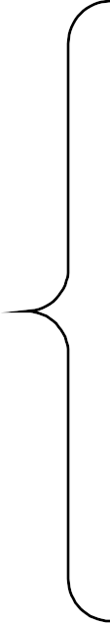

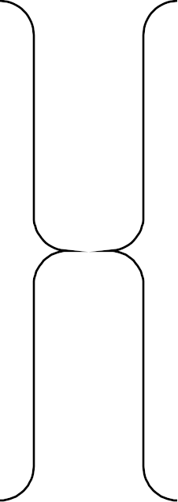

Calamidad y problemas de salud

Integración social

Traslado de ciudad / viaje

Embarazo

Dependencia económica

Trabajo del estudiante

Altos costos del semestre

Orden público

Rendimiento académico

Calidad del programa
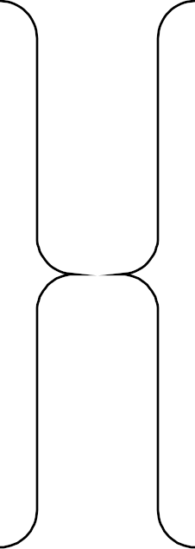

Insatisfacción con el programa

Orientación profesional

Normatividad


Relaciones con los profesores

Anormalidad académica

Figura 8. DISTRIBUCIÓN PORCENTUAL DE LAS CAUSAS DE LA DESERCIÓN
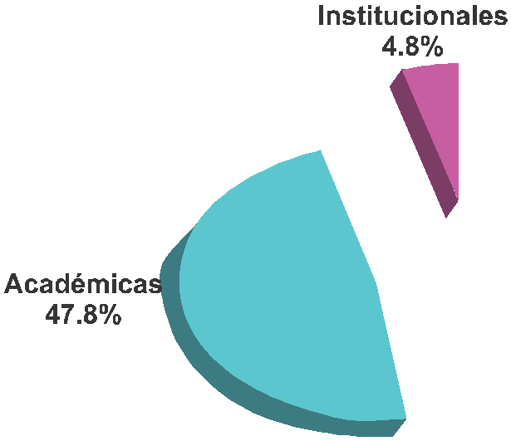

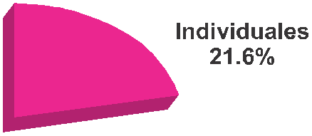



De acuerdo con los resultados obtenidos los siguientes factores están asociados con la decisión de desertar y se distribuyen en variables como género, edad y pro- grama académico cursado. La Tabla 6, indica que los hombres que desertaron por Causas Académicas son el 32.4% mientras que las mujeres es el 15.4%. Las mujeres se ven más afectadas por causas Individuales frente a los hombres 11.8% y 9.8% respectivamente. Es de resaltar que para los desertores entrevistados la causas institucionales sólo suman el 4.6% frente a las académicas que reflejan un 47.8%.

Tabla 6. DISTRIBUCIÓN PORCENTUAL DE LAS CAUSAS DE DESERCIÓN SEGÚN GÉNERO DEL DESERTOR

Género Causas de la Deserción en la Universidad de los Llanos
 | Individuales | Socioeconómicas | Académicas | Institucionales | Total
Hombres | 9,80% | 14,40% | 32,40% | 2,40% | 59,00%
Mujeres | 11,80% | 11,60% | 15,40% | 2,20% | 41,00%
Total | 21,60% | 26,00% | 47,80% | 4,60% | 100,00%

FACTORES INDIVIDUALES DETERMINANTES DE LA DESERCIÓN ESTUDIANTIL

Al analizar a nivel individual, (Figura 9), los factores asociados a las causas de la deserción, se presentan en el momento en el que el estudiante tiene un primer contacto con la Universidad, etapa en la cual se for- man las primeras impresiones sobre las características de la Institución. El manejo de la información, el pro- ceso de adaptación del estudiante al tener un contacto directo con el ambiente universitario, entre otros, son elementos que pudieran conducir a la decisión de de- sertar. Algunos estudiantes no logran una buena adap- tación o simplemente deciden retirarse por razones aje- nas a la Universidad. Las dificultades para cumplir la transición a la Universidad acontecen no sólo en el típico estudiante que se traslada desde un colegio de nivel medio a una Institución de Educación Superior, y que debe residir fuera de su hogar, sino también en otros estudiantes para quienes la experiencia universi- taria es completamente extraña. Esta situación puede involucrar así mismo, a estudiantes que pertenecen a minorías étnicas, por ejemplo. La adaptación también involucra problemas familiares, es decir, la separación física o psicológica de los padres, problemas psico- emocionales; el impacto socio-estructural al que se en- frenta el estudiante a su ingreso a la Universidad; o también otros factores que involucran el proceso de integración social. Por otra parte, se contempla el cam- bio de lugar de residencia o viajes ya sea al exterior o a
otro departamento, así como también, por motivos de calamidad familiar, ol estado de embarazo, entre otros.

Figura 9. DISTRIBUCIÓN PORCENTUAL DE LOS FACTORES INDIVIDUALES DETERMINANTES DE LA DESERCIÓN





El factor Entorno Familiar involucra razones como pro- blemas personales y familiares, separación de los pa- dres, presión de la familia en relación con su rendi- miento académico, y cambio del entorno familiar en el caso de los estudiantes que se casan. Para el factor Calamidad y Problemas de Salud, las razones más co- munes son la muerte de un familiar, enfermedad y ac-

cidentes. En cuanto a la Integración Social, que reúne las razones que argumentaban los estudiantes, como la no adaptación al ambiente de la ciudad o de la Uni- versidad, la falta de dedicación al estudio por el mal ambiente social estudiantil, la desmotivación por el estudio, malas amistades, problemas por drogadicción y malas relaciones con los compañeros. En cuanto al factor Embarazo se incluye no solo a las mujeres con un (15.0%) que por esta razón no continuaron estu- diando en la Universidad, sino también a los hombres (5.0%) que dejan embarazada a su novia y desertan por este motivo.

FACTORES SOCIOECONÓMICOS DETERMINANTES DE LA DESERCIÓN ESTUDIANTIL

Los factores Socioeconómicos determinantes de la de- serción son: Dependencia Económica, Trabajo del Es- tudiante, Altos Costos del Semestre, y Orden Público (Figura 10). La Dependencia Económica reúne los es- tudiantes desertores que manifestaron razones como: Problemas económicos, refiriéndose a los que estudian y dependen de sus padres quienes tienen bajos niveles de ingresos, por el desempleo, por el hecho de vivir lejos del lugar de residencia de sus padres y los altos costos que deben asumir, esto hace que los padres no puedan seguir respaldando económicamente a los en- trevistados. El factor trabajo del estudiante enmarca la disyuntiva que se presenta entre trabajar y estudiar; en ese aspecto se reúnen los que tienen que dejar la Uni- versidad para trabajar, ya sea por sus bajos recursos económicos o por gusto, también los estudiantes de- sertores que manifiestan que el trabajo les impidió con- tinuar con sus estudios.

En cuanto a los altos costos del semestre se distingue de los demás pues los entrevistados que manifestaron esta razón comentaron que contaban con la ayuda de sus padres para seguir estudiando pero los costos de la matricula más lo que les implicaba vivir lejos de sus padres no les permitía seguir estudiando. Aunque en el enfoque institucional la razón del orden público la enmarcan en las causas institucionales, este factor se percibe únicamente dentro de la Universidad, para el presente estudio y a criterio del equipo de trabajo éste se incluye como factor socioeconómico por ser un pro- blema social y se refiere al orden público en la región.

Al analizar a nivel socioeconómico los factores asocia- dos con la deserción, se observa que a lo largo del período estudiado éstos son un determinante constan- te respecto de las demás causas, y si se tiene en cuen- ta que el estrato socioeconómico de la población estu-
diantil en los programas de pregrado de la Universi- dad, se concentra en los estratos 1, 2 y 3 con un 97.0%, evidencia la capacidad económica de los hogares de los estudiantes, sin embargo, un 26.0% de los estu- diantes desertores entrevistados manifestaron que la causa de su retiro fue socioeconómica; dentro de ésta los factores que se tuvieron en cuenta, está la Depen- dencia Económica por parte del estudiante que incide sobre la decisión de abandonar, esto se asocia al he- cho de que un estudiante dependa de sus padres y las oportunidades laborales de los mismos, así como de las condiciones económicas familiares y lo que en la mayoría de los casos representa vivir en Villavicencio, lejos de los padres, pagando transporte, vivienda, ali- mentación, etc.

Figura 10. DISTRIBUCIÓN PORCENTUAL DE LOS FACTORES SOCIOECONÓMICOS DETERMINANTES DE LA DESERCIÓN

FACTORES ACADÉMICOS DETERMINANTES DE LA DESERCIÓN

Los factores determinantes según causas Académicas se clasifican en Rendimiento Académico, Calidad del Programa, Insatisfacción con el Programa y Orienta- ción Profesional, (Figura 11). La información acadé- mica de los estudiantes desertores se obtuvo en la re- visión de sus hojas de vida, se identificaron las asigna- turas cursadas y perdidas, consignándola en una base de datos que se manejó al momento de la entrevista telefónica, confrontando a los desertores con las ver- daderas causas de su retiro. Este factor reúne los dife- rentes casos de mortalidad académica; la pérdida de más del 50.0% de las asignaturas y por no tener el promedio para continuar sus estudios en la Universi- dad de los Llanos (Acuerdo 015 de 2003).

Figura 11. DISTRIBUCIÓN PORCENTUAL DE LOS FACTORES ACADÉMICOS DETERMINANTES DE LA DESERCIÓN




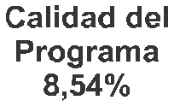
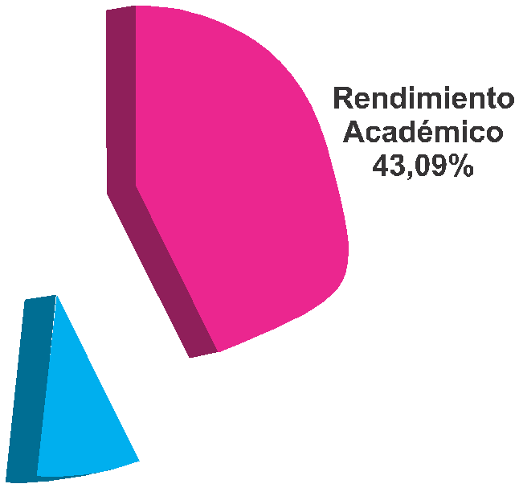

La Calidad del Programa reúne la opinión de los estu- diantes desertores, que manifestaron que la razón prin- cipal para salir de la Universidad fue “la mala calidad del programa que estaban cursando”, se distingue del factor Insatisfacción con el programa porque en el pri- mer caso los entrevistados manifestaron que querían seguir estudiando porque se sentían identificados con la profesión, el segundo factor reúne los que aducen que ingresaron al programa pero que después de cur- sarlo se dieron cuenta que no era el que querían estu- diar para realizarse profesionalmente. La Orientación Profesional como determinante de las causas Acadé- micas agrupa las razones de los estudiantes deserto- res, que entraron al programa pero eran consientes que éste no era el que deseaban estudiar, porque tenían otra inclinación profesional y por ende se retiraron, a otra Universidad o a otra carrera en la Universidad de los Llanos. Otros optaron por otra carrera, o para hacer transferencia al de su agrado puesto que su puntaje de la Prueba ICFES no les permitió acceder al cupo.

El rendimiento académico, es el factor de mayor inci- dencia en la deserción y la formación de expectativas equivocadas sobre las condiciones de vida académica y estudiantil en el medio universitario; concuerda con Graciarena (1970) en su enunciado: “la ausencia de compatibilidad entre los intereses o preferencias del estudiante y las exigencias de la vida académica, la no identificación con la carrera, que es otra forma muy
diferente de deserción y se presenta cuando el estu- diante llega poco motivado y luego lo está menos para continuar sus estudios. Esta puede ser llamada la “de- serción por desmoralización”, o simplemente la con- clusión de que completar estudios universitarios no constituye una meta deseable pueden conducir a de- cepciones que llevan a la deserción”. Para el caso particular de Unillanos, la decisión de desertar no sólo pudo estar determinada por la ausencia de interés o capacidad ante las exigencias del trabajo académico, sino también por factores extra académicos como la orientación profesional, “el estudiante no se identifica con el programa” o “no es de mi gusto” que dieron lugar a la insatisfacción con el Programa Académico cursado.

Al analizar el comportamiento de las causas académi- cas por Programa se observa en la Tabla, que el factor, Rendimiento Académico, incide en forma directa para que el estudiante no continúe en la Institución, los pro- gramas con un mayor peso porcentual en relación con esta variable son: Medicina Veterinaria y Zootecnia, Ingenierías de Sistemas, Electrónica y Agronómica. Mientras que Orientación profesional tiene la mayor influencia en los programas de Licenciaturas en Mate- máticas y Física y Producción Agropecuaria. Es nota- ble que el factor de mayor peso para desertar de la Universidad y por ende del Programa Académico cur- sado, es el Rendimiento Académico con un 43.1%.

Para Medicina Veterinaria y Zootecnia las asignaturas que con mayor frecuencia reprobaron los estudiantes desertores son en su orden: Químicas, seguidas por Biologías, Zootecnias y Bioestadística. En cuanto a In- geniería Agronómica las asignaturas que con mayor frecuencia pierden los desertores son en primera ins- tancia Químicas, seguidas por: Biologías, Matemáti- cas, ICA y Morfología. Para Ingeniería de Sistemas, las asignaturas que más pierden los desertores son: Matemáticas, seguidas por Álgebra Lineal, Programa- ción, Lógica, Físicas, e Introducción a la Ingeniería. Por su parte para Ingeniería Electrónica, Matemáticas son las asignaturas que más reprobaron los estudian- tes desertores seguidas de: Álgebra Lineal, Físicas, Circuitos, Programación y Ecuaciones Diferenciales. Para Economía, Matemáticas es la asignatura que más reprobaron los desertores entrevistados, seguida por: Microeconomía y Contabilidad, es de aclarar que en este Programa un número considerable de desertores no presentan en sus respectivas carpetas asignaturas reprobadas. En Enfermería, Bioestadísticas son las asignaturas que más pierden, seguidas por: las Quími- cas y Biologías.

En cuanto a las Licenciaturas se tiene que para Mate- máticas y Física, Matemáticas son las asignaturas que más reprobaron los desertores, seguidas por Físicas; se aclara que para este programa también se tiene un gran número de desertores que no perdieron asignatu- ras. En Producción Agropecuaria, la asignatura que más pierden es Fundamentos de Matemáticas. Para Educación Física y Deportes, Actividades Físicas es la asignatura que más reprueban, seguida de Historia, Anatomía, Técnicas de la Comunicación y Sociología del Deporte. Para Pedagogía Infantil, la asignatura que más reprueban es Reconocimiento del Ser y un consi- derable número de desertores se observó que no per- dieron asignaturas.

Para Mercadeo Agropecuario, la asignatura que más reprobaron los estudiantes desertores fue Sistemas, seguida por Mercadeo Agropecuario y Agroindustria. Y finalmente, para Administración de Empresas las asignaturas que más reprobaron los desertores fueron las Matemáticas.

De otra parte, se afirma que el retraso, la repetición de asignaturas, el abandono y la presentación o no a los exámenes son datos importantes que se pueden tener en cuenta, porque muestran la disparidad existente entre los contenidos de las asignaturas programadas, el sistema de evaluación que exige la reglamentación vigente de la Universidad, la metodología utilizada por el docente con las situaciones particulares a las cuales se enfrentan los estudiantes y que en un momento dado pueden incidir en la decisión voluntaria o involuntaria de retirarse del Programa. Al igual que en el estudio de la EAFIT, para la Universidad de los Llanos, las asigna- turas que más pierden los estudiantes desertores se encuentran ubicadas en los primeros semestres del respectivo Plan de Estudios de cada uno de los Progra- mas Académicos.

FACTORES INSTITUCIONALES DETERMINANTES DE LA DESERCIÓN ESTUDIANTIL

Las causas Institucionales encontradas se clasificaron en los siguientes factores: Normatividad, Anormalidad Académica y la Relación con los Profesores, se debe tener claridad en que las causas Institucionales son las que menos están afectando la deserción en la Uni-
versidad de los Llanos, sin embargo, para los entrevis- tados que aducen estas causas como las que ocasio- naron su deserción se encuentra, la Normatividad, ésta hace referencia a los estudiantes que manifestaron in- conformidad con las normas que existen o existían en la Institución con relación a la homologación de asig- naturas.

Puesto que la Anormalidad académica, es otra de las razones que admiten los entrevistados, para referirse a los “paros” que han realizado en la Universidad los diferentes estamentos, esta situación para ellos deno- ta inconformidad y los desmotiva para continuar estu- diando en la Institución y dicen que prefieren cambiar- se a otra.

Figura 12. DISTRIBUCIÓN PORCENTUAL DE LOS FACTORES INSTITUCIONALES DETERMINANTES DE LA DESERCIÓN


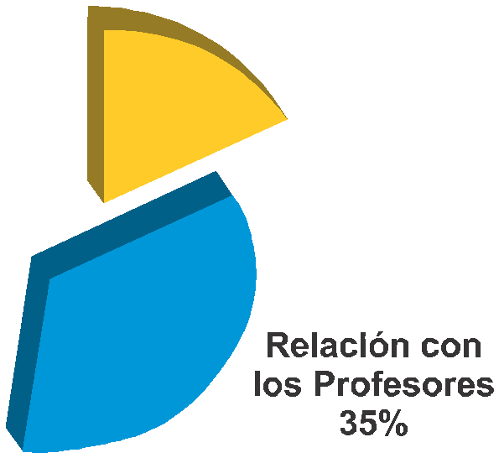

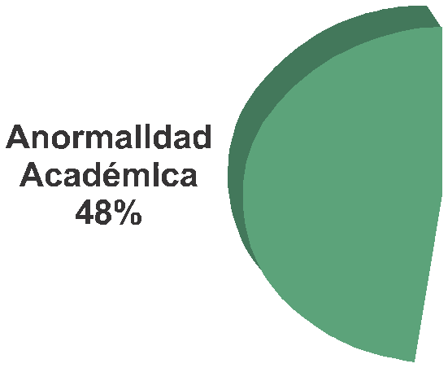

La deserción causa altos costos económicos y eviden- cian la eficiencia interna de la Institución a través del tiempo respecto a la utilización de los recursos para el cumplimiento de su función de proporcionar profesio- nales para la región de la Orinoquia. Solo entre el
2000 y el 2004 el gasto por abandono ascendió aproxi- madamente a $12.928’292.779 siendo casi este valor, el 50.0% del presupuesto de la Universidad para el año 2005. Por tratarse de una cifra alta los esfuerzos que se emprendan para la disminución del fenómeno de la deserción serán bien recibidos por la comunidad en beneficio del cumplimento de la misión del Univer- sidad y en función de la equidad y desarrollo de la región y del país.

COSTOS QUE IMPLICA LA DESERCIÓN EN LA UNIVERSIDAD DE LOS LLANOS (2000-2004)

 |  |  | AÑO
 | 2000 | 2001 | 2002 | 2003 | 2004*
Total matriculados año | 6374 | 6464 | 7219 | 7360 | 7722
Promedio matriculados | 3187 | 3232 | 3610 | 3680 | 3861
Valor presupuestos | $14.476’299.092 | $16.831’478.044 | $18.078’381.144 | $18.876’465.536 | $22.382’661.959
Costo promedio por estudiante | $4.542.297 | $5.207.759 | $5.008.556 | $5.129.474 | $5.797.115
Episodios de deserción | 424 | 404 | 586 | 680 | 427
Costo de la deserción | $1.925’933.735 | $2.103’934.756 | $2.935’013.534 | $3.488’042.545 | $2.475’368.209
COSTO TOTAL DESERCIÓN: $12.928.292.779

CONCLUSIONES

La metodología utilizada permitió analizar las varia- bles cuantitativa y cualitativamente, a través de indicadores que describen el comportamiento de la deserción en las diferentes cohortes del período del estudio, unido al análisis de la información recabada de los desertores permitió establecer las siguientes conclusiones:

Los resultados generales para los doce programas de pregrado de la Unillanos, muestran que la más alta deserción se presenta en los cinco primeros semestres de la carrera, con mayor incidencia en el primer se- mestre. En cuanto a las facultades, la Facultad de Ciencias Agropecuarias y Recursos Naturales es la que presenta el mayor índice de deserción, y por progra- mas, el Programa que está siendo afectado con mayor relevancia es Ingeniería de Sistemas con un índice de
56.0%.

Respecto a la eficiencia en la retención: el 56.0% de estudiantes finaliza su Plan de Estudios, y la principal causa por la que se presenta la deserción es por “mo- tivos académicos” con un 48.0% dentro de los episo- dios de deserción, el mayor determinante de la deser- ción es el bajo rendimiento académico manifestado en la repitencia de las asignaturas. Para lo cual se resalta que las que más se reprueban son las Básicas (Mate- máticas, Químicas, Biologías y Físicas), en la mayoría de los Programas académicos excepto en las Licencia- turas (Educación Física y Deportes, Pedagogía Infan- til) y en el Programa de Mercadeo Agropecuario.

El hecho de no recibir orientación profesional es una de las causas académicas que influyen de una manera directa en una alta Deserción Inicial y Temprana; la
mayoría de desertores son bachilleres que provienen de modalidad académica, lo cual lleva a que el estu- diante no se identifique con el Programa Académico al que ingresa y que según los entrevistados carecen de una orientación vocacional antes de ingresar a la Uni- versidad.

En cuanto a las causas socioeconómicas: la incidencia de los problemas económicos y el bajo nivel de ingreso es el factor que más se presenta, pero ésta es mínima comparada con las demás causas. Contrario a lo que se podría pensar para la Universidad de los Llanos, en relaciòn con la baja condición económica de los estu- diantes, los resultados obtenidos, determinaron que sí genera episodios de deserción pero, no es la principal causa. Los programas de Medicina Veterinaria y Zoo- tecnia e Ingeniería Agronómica son los que generan más episodios de deserción por motivos económicos.

La deserción afecta más a mujeres que a hombres, analizando causas individuales, dentro de esta, los fac- tores determinantes son problemas del entorno fami- liar y el embarazo.

Las causas Institucionales en la Universidad de los Lla- nos son las que menos inciden en el fenómeno de la deserción, sin embargo, para las personas que mani- festaron ésta como causa de su deserción, el factor más determinante es la “anormalidad académica” con el 48.0% de los entrevistados que expresan que su deserción fue debido a los ceses de actividades acadé- micas presentadas durante el período de estudio.

La mayoría de los estudiantes desertores opina que el programa que estudiaron es bueno

REFERENCIAS BIBLIOGRÁFICAS

Arboleda Y Picón, 1977. Estudio de la deserción Estu- diantil de la Educación Superior en Colombia. Docu- mento sobre el estado del Arte. CONVENIO 107/2002
UN-. 20p.

Boado M. 2005 Una Aproximación a la Deserción Es- tudiantil Universitaria en Uruguay. Universidad de la República, Montevideo. p. 55.

Caicedo C. “Colombia; Alto porcentaje de deserción universitaria” Estadística alcanza el 52% y es conside- rada como una ‘tragedia nacional’. El Diario La Pren- sa, junio 20 de 2005. p. 14.

Consejo Superior, Universidad de los Llanos. Acuerdo superior 015 de diciembre de 2003. Capítulo VIII. De la renovación de la matrícula. pp. 7-9.

Correo del Orinoco. “Estadísticas Básicas de Unillanos”, p. 8 Unillanos, Villavicencio 16 de agosto de 2005.

COVO, M. Reflexiones sobre el estudio de la deserción en México. México. ANUIES-SEP. 1988.

Flores, R. Documento sobre el estado del arte. Conve- nio 107/2002. UN-ICFES. La Deserción en los Pro- gramas Tecnológicos del SED, 1983 – 1986. Centro de Investigaciones Educativas, Universidad de Antioquia, Medellín, 1987. pp. 45-46.

Gaviria, A. 2002. Los que suben y los que bajan: educación y movilidad social en Colombia, FEDESARROLLO, Alfa omega, Santa fe de Bogotá, pp.
75-88.

Giovagnoli, P, I. Determinantes de la deserción y graduación universitaria: Una aplicación utilizando modelos de duración. Documento de Trabajo Nº 37
Marzo 2002. Facultad de Economía Universidad
Nacional de la Plata .Argentina pp. 29.
González, L. E. Estudio sobre la Repitencia y Deser- ción en la Educación Superior Chilena. Santiago de Chile. Abril de 2005. pp. 14.

Graciarena, J. “La Deserción y el Retraso en los Estu- dios Universitarios en Uruguay” en: América Latina. Nº13 v.1. Río de Janeiro, 1970. pp. 45-63.

López M. y Quiceno M. La Deserción Estudiantil del Programa de Administración del Medio Ambiente. UTP- GTZ. Pereira, enero 2003. pp. 14-15.

OCDE 1992 “Alternatives to University in Higher Education. Trends and Issues. General Report”, mimeo. Education Joint Committee, París. pp. 6.

Osorio A; Jaramillo C; Jaramillo A. Deserción estudiantil en los programas de pregrado 1995-1998.Oficina de Planeación Integral. Universidad EAFIT, Medellín,
1999. www.eafit.edu.co/planeacion/final.html.

Velásquez J.; Castaño E.; Gallón S.; Gómez K. Determinantes de la Deserción Estudiantil en la Universidad de Antioquia. Centro de Investigaciones Económicas. Julio 2003.

Tinto, V. Definir La Deserción: Una cuestión de pers- pectiva, en Revista de la Educación Superior, N°
71, ANUIES, México, 1989. pp. 33-51.

Tinto, V. “Dropout from Higher Education: A Theoretical Synthesis of Recent Research.” Review of Educational Research, 1975, 43 (1), pp. 89-125

López D. M. A. “La deserción estudiantil del programa de administración del medio ambiente 1996-2001” Universidad Tecnológica de Pereira, Enero de 2003. pp. 12.

